**Teljesítménymérő lap**

**Általános iskola 2./II. félév**

**______/______**

|  |  |  |
| --- | --- | --- |
| **Tantárgy/formája:** | **Olvasás-írás** | **Szóbeli/Gyakorlati** |
| **Vizsga időpontja/helye:** |  |  |
| **Név/osztály:** |  | 2. |
| **A tantárgyat tanító pedagógus neve:** |  | |
| **A vizsga eredménye:** | **22/ pont** | % |
| **Érdemjegy/aláírás:** | (…..) |  |
| **Felhasznált irodalom:** | Olvasás-írás: 1-2. I. kötet: FI-SNK-OLV12GY/I  Kissné Haffner Éva, Szabó Borbála (2021): Olvasás-írás 1-2 I. kötet: Oktatási Hivatal, Bp.  Letöltés: 2024.02.20.  Olvasás-írás 1-2 II. kötet: FI-SNK-OLV12GY/II  Kissné Haffner Éva, Szabó Borbála (2021): Olvasás-írás: 1-2. II. kötet. Oktatási Hivatal, Bp.  Letöltés: 2024.02.26. | |

**I. Téri orientációs gyakorlatok.**

6/……

**I./1. Soralkotás balról jobbra, két változóval. Bal-jobb differenciálás**.

(A mellékletben található gyümölcsöket (1.) kivágva tesszük a gyermek elé. )

**I./2 Merre mutat a nyíl?**

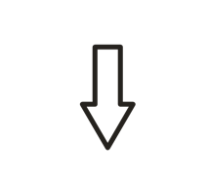 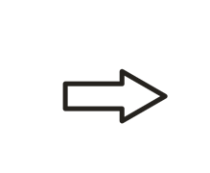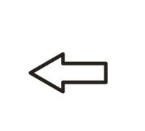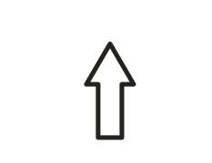2.

**II. Emlékezet-, gondolkodás- és figyelemfejlesztés**

2/……

**II./1. Mi változott meg a képen?**

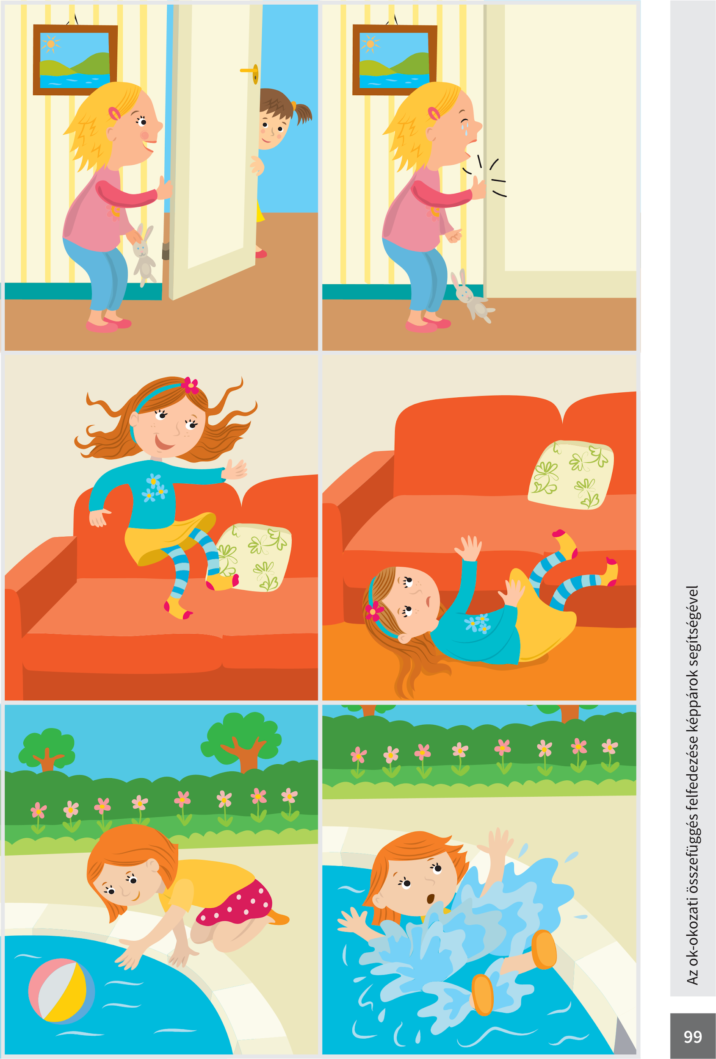 3.

**III. Vonaelemek tanítása**.

**III./1. Mutass rá a megnevezett vonalelemre!**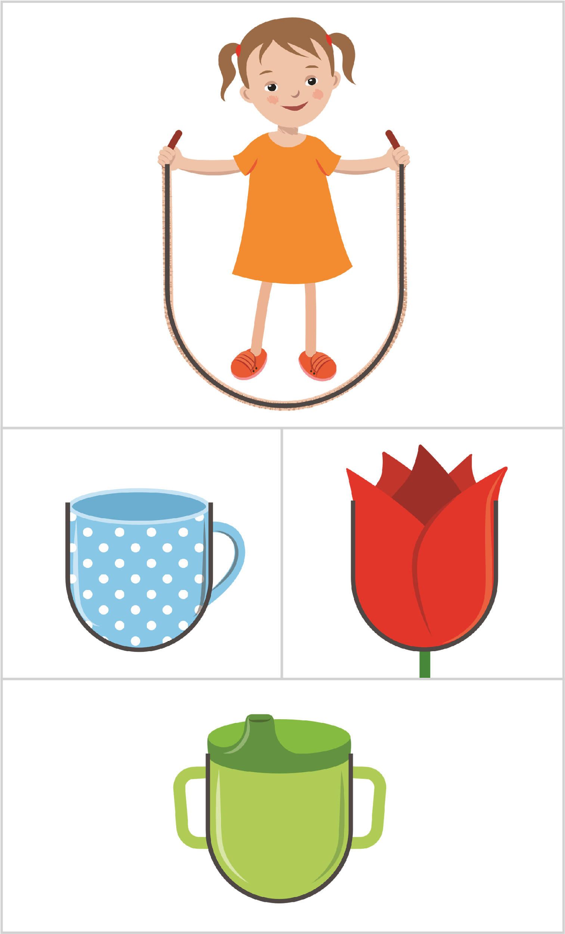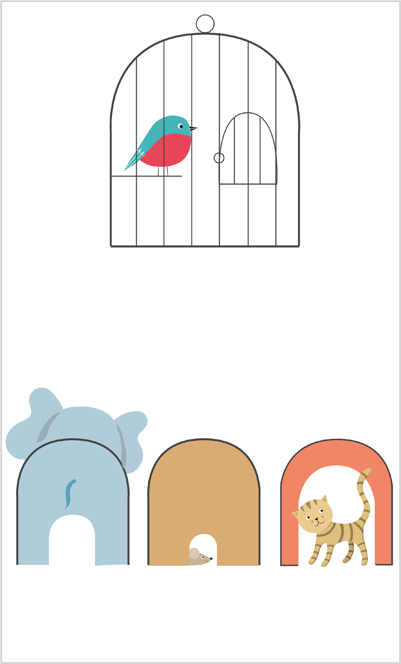

5/……

  

4. 5. 6. 7.

**III.2. Folytasd a sort!**

4/……

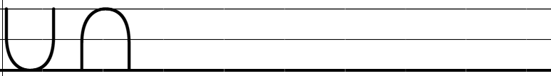

**IV. Formák**

5/……

**IV./1. Építs a mintának megfelelően!**

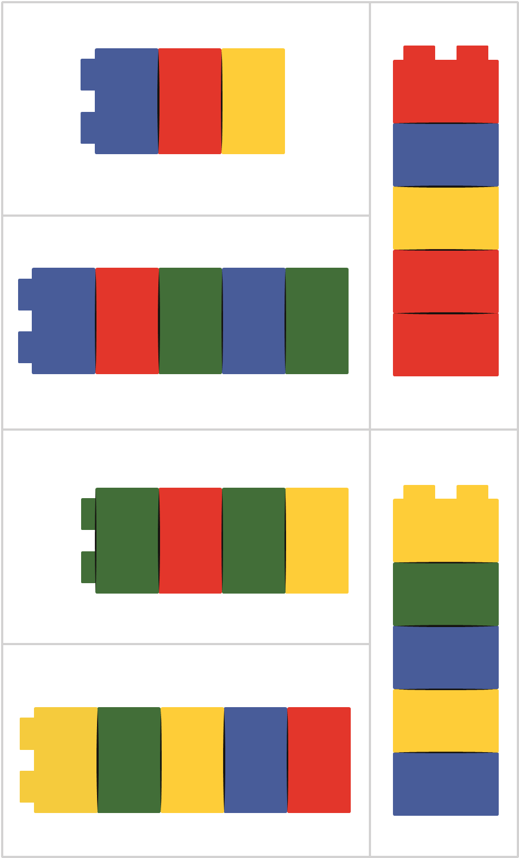

8.

**ÉRTÉKELÉS:**

**Elérhető pontok összesen: 22 pont**

**Elért pontszám:**

**Ponthatárok:**

**0-5 = nem felelt meg**

**6-10= gyengén megfelelt**

**11-14=3 megfelelt**

**15-18= 4 jól megfelel**

**19 -22= 5 kiválóan megfelelt**

|  |  |  |
| --- | --- | --- |
| **Megoldókulcs** | **Olvasás-írás 2. I félév** | **Szóbeli/gyakorlati** |

**A tanuló válaszait jegyzeteljük. A helyes válaszadásokat, rámutatásokat a feladatnál, a képek alatt, mellett pipáljuk, a rámutatás sikertelenségét X-el jelöljük. A feladatvégzés közben tapasztalt fontos megjegyzéseinket jegyzeteljük! Ha motorikusan is akadályozva van a tanuló, mutatjuk a feladatokat és kérdésekkel támogatjuk a válaszadás lehetőségét. Ha verbálisan sem kommunikál, akkor a tanuló ismert jelzéséből azonosítjuk a válaszokat.**

**I. Téri orientációs gyakorlatok.**

**I./1.** Soralkotás balról jobbra, két változóval. Bal-jobb differenciálás. Az első 2 elem a minta, ezt követően helyes sorendért 1 -1 pont jár. Segítség esetén 0,5 pont jár.

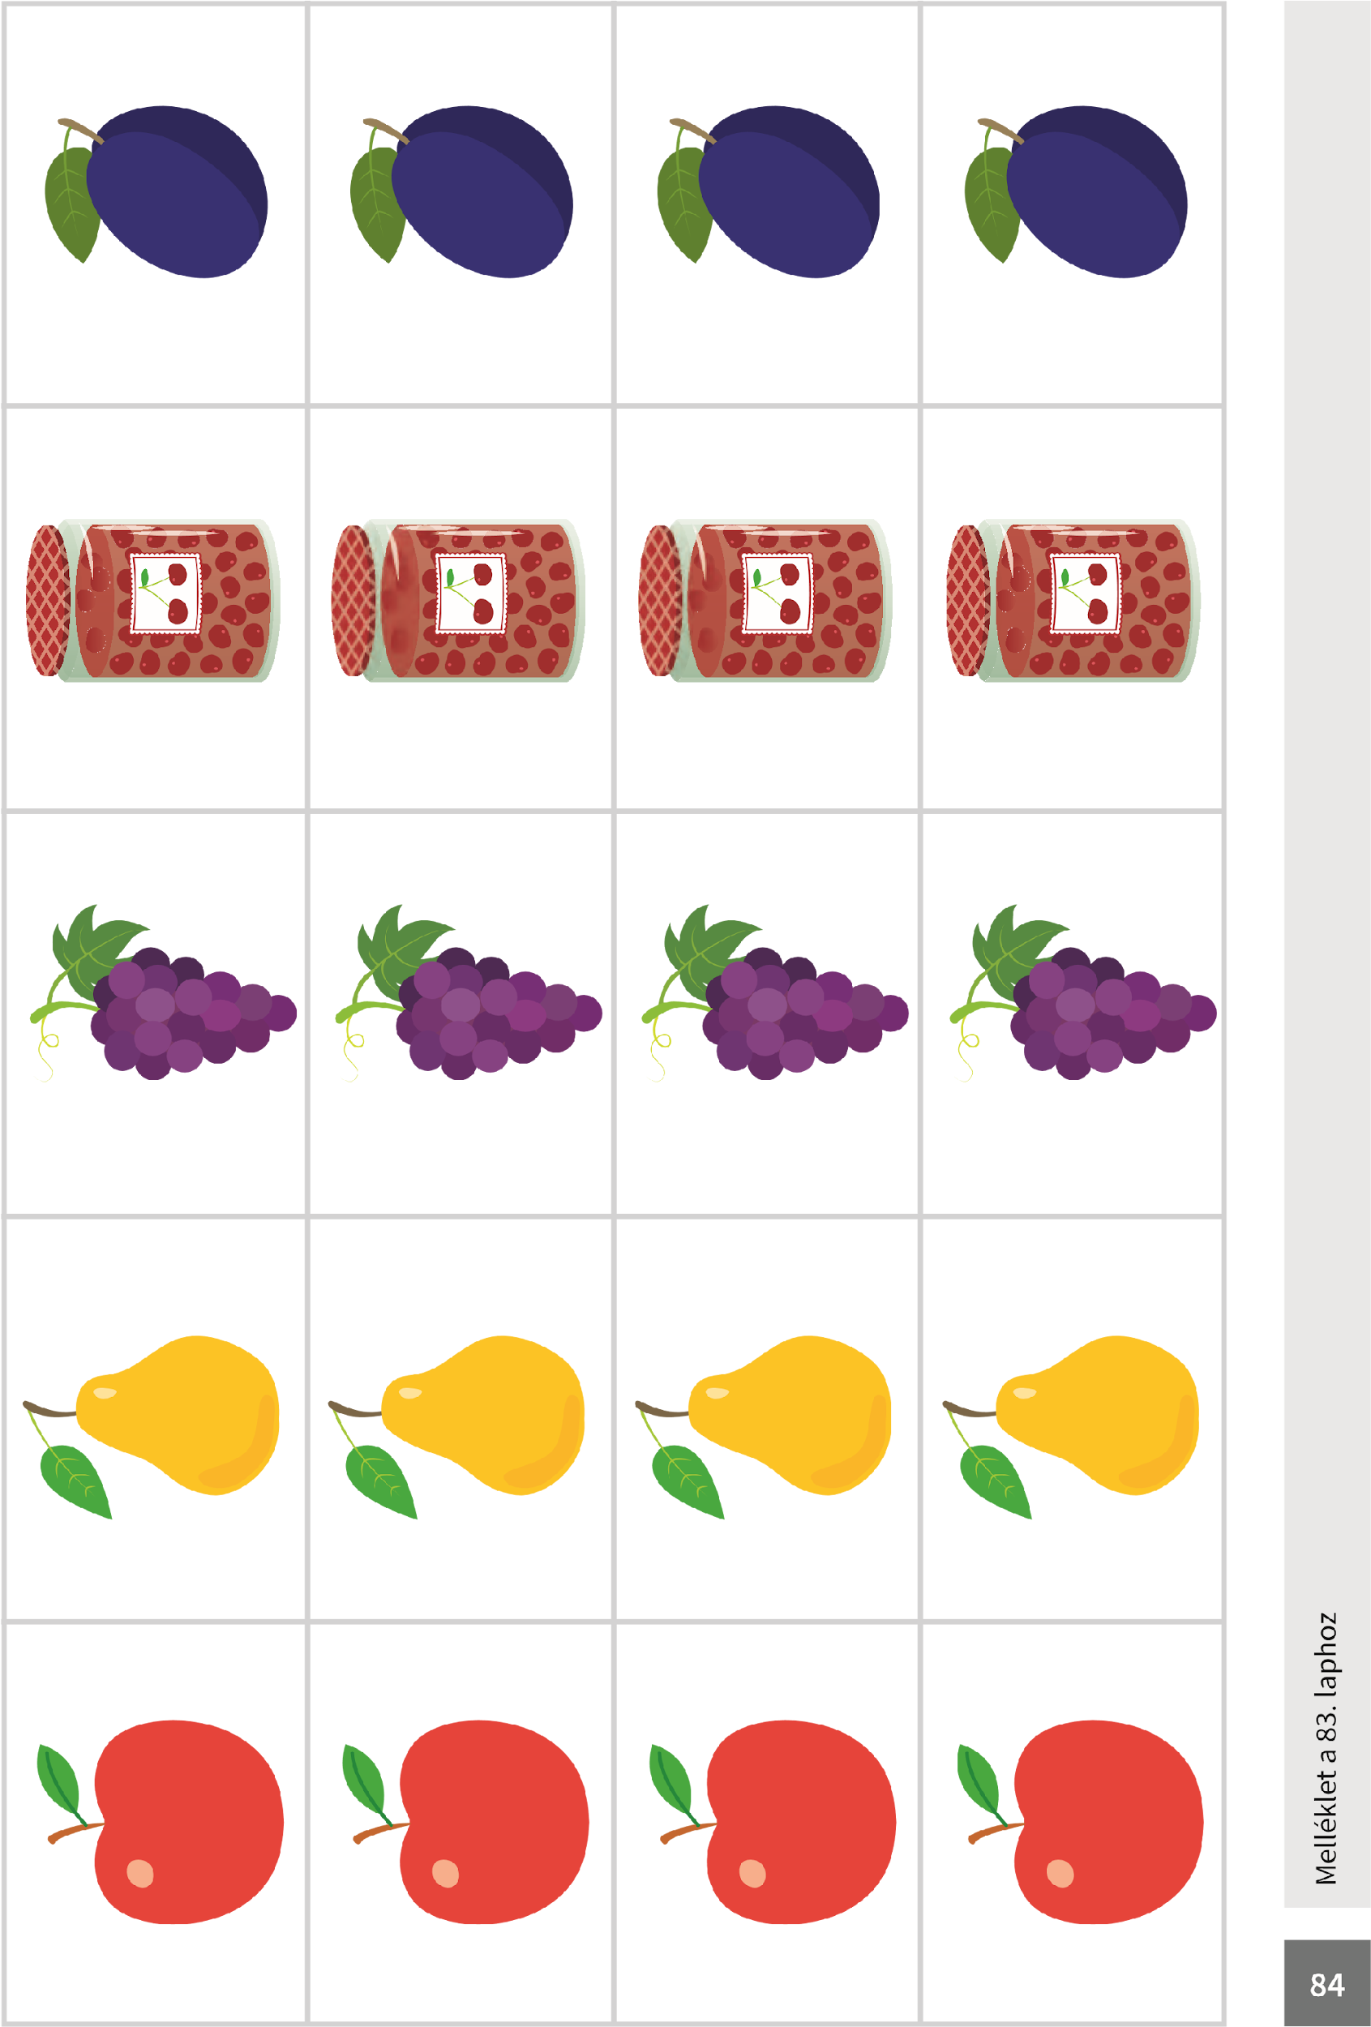 

**I./2 Merre mutat a nyíl?** Helyes válasz esetén 1-1 pont jár. Nem kommunikáló gyermek esetén mi kérdezünk és a gyermek rámutat a helyes válaszra.

Le, jobbra, balra, fel.

**II. Emlékezet-, gondolkodás- és figyelemfejlesztés**

II./1. Mi változott meg a képen? Nem kommunikáló gyermek esetén csak rámutatást kérünk. Képek a mellékletben találhatók.

A második képen a lány leesett. A helyes megfogalmazásért, megmutatásért 2 pont jár.



**III. Vonalelemek tanítása.**

**III./1.** **Mutass rá a megnevezett vonalelemekre**! A helyes rámutatásért 1-1 pont jár.

  

csészevonal kapuvonal körvonal álló egyenes fekvő egyenes.

**III.2. Folytasd a sort**! Vonalelemenként helyes sorrendben 1-1 pont jár. Ha a vonalelem írása megfelelő, de a sorrend nem helyes, akkor csak 0,5 pont jár.

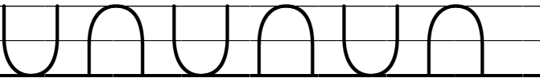

**IV. Formák.**

**IV./1. Mintakövetés: építés.** A helyes sorendben történő mintakövetés esetén elemenként 1 pont jár.

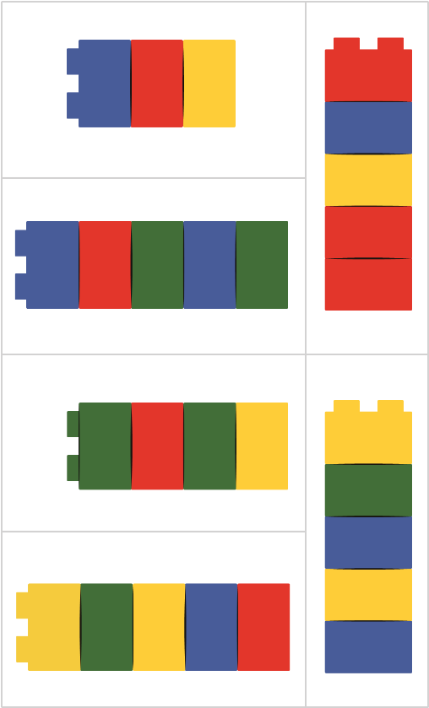

**Képek, ábrák jegyzéke**

1. **kép:**

Olvasás-írás 1-2 II. kötet: FI-SNK-OLV12GY/II

Kissné Haffner Éva, Szabó Borbála (2021): Olvasás-írás: 1-2. II. kötet. Oktatási Hivatal, Bp.

Letöltés: 2024.02.26. 84. oldal

**2. kép:**

Olvasás-írás 1-2 II. kötet: FI-SNK-OLV12GY/II

Kissné Haffner Éva, Szabó Borbála (2021): Olvasás-írás: 1-2. II. kötet. Oktatási Hivatal, Bp.

Letöltés: 2024.02.26. 82. oldal

1. **kép:**

Olvasás-írás 1-2 II. kötet: FI-SNK-OLV12GY/II

Kissné Haffner Éva, Szabó Borbála (2021): Olvasás-írás: 1-2. II. kötet. Oktatási Hivatal, Bp.

Letöltés: 2024.02.26. 99. oldal

**4. kép:**

Olvasás-írás 1-2 II. kötet: FI-SNK-OLV12GY/II

Kissné Haffner Éva, Szabó Borbála (2021): Olvasás-írás: 1-2. II. kötet. Oktatási Hivatal, Bp.

Letöltés: 2024.02.26. 139. oldal

**5. kép:**

Olvasás-írás 1-2 II. kötet: FI-SNK-OLV12GY/II

Kissné Haffner Éva, Szabó Borbála (2021): Olvasás-írás: 1-2. II. kötet. Oktatási Hivatal, Bp.

Letöltés: 2024.02.26. 142. oldal

**6. kép:**

Olvasás-írás 1-2 II. kötet: FI-SNK-OLV12GY/II

Kissné Haffner Éva, Szabó Borbála (2021): Olvasás-írás: 1-2. II. kötet. Oktatási Hivatal, Bp.

Letöltés: 2024.02.26. 137. oldal

**7. kép:**

Olvasás-írás 1-2 II. kötet: FI-SNK-OLV12GY/II

Kissné Haffner Éva, Szabó Borbála (2021): Olvasás-írás: 1-2. II. kötet. Oktatási Hivatal, Bp.

Letöltés: 2024.02.26. 125. oldal

**8. kép:**

Olvasás-írás 1-2 II. kötet: FI-SNK-OLV12GY/II

Kissné Haffner Éva, Szabó Borbála (2021): Olvasás-írás: 1-2. II. kötet. Oktatási Hivatal, Bp.

Letöltés: 2024.02.26. 118. oldal

**Melléklet**



1.

 3.